Отчёт по 6 лабораторной работе
Создание диаграммы вариантов использования
(диаграммы прецедентов)
Выполнил Чекмарёв Алексей 21312

Цели:
1. Выделить действующих лиц и прецеденты.
2. Создать диаграмму вариантов использования, в которой будут заданы прецеденты и действующие лица.
3. Вставить отношения между вариантами использования и действующими лицами.

Система мониторинга и прогнозирования цепочки поставок (Supply Chain)

Выделение действующих лиц (Акторов)

Логистический менеджер - отвечает за планирование и координацию поставок, анализирует данные, реагирует на отклонения.
Поставщик - внешняя организация, которая поставляет сырьё или товары; может получать запросы и отправлять статусы поставок.
Клиент (покупатель) - конечная организация или компания, получающая товар; может отслеживать статус заказа.
Оператор склада - сотрудник, фиксирующий приёмку и отгрузку товаров, вводит данные в систему.
Аналитик по цепочке поставок - специалист, который анализирует исторические данные и строит прогнозы (спрос, задержки, риски).
Администратор системы - отвечает за настройку пользователей, интеграции и работоспособность платформы.
Внешняя транспортная система (TMS) - сторонняя система отслеживания грузов (например, GPS-трекеры, логистические API), передающая данные о местоположении и статусе перевозок.
Определение прецедентов (Вариантов использования)

Мониторинг текущих поставок - отслеживание статуса и местоположения грузов в реальном времени.
Прогнозирование спроса - автоматический или полуавтоматический расчёт будущего объёма заказов на основе аналитики.
Прогнозирование рисков задержек - выявление потенциальных сбоев в цепочке (погода, перегрузки, сбои поставщика).
Формирование заказа поставщику - создание и отправка запроса на поставку товаров или сырья.
Регистрация приёмки товара на складе - фиксация факта получения груза оператором склада.
Просмотр истории поставок - анализ прошлых поставок по датам, поставщикам, маршрутам.
Уведомление о критических отклонениях - автоматическая отправка оповещений при риске срыва сроков.
Управление учётными записями пользователей - создание, редактирование и блокировка аккаунтов.
Интеграция данных от транспортной системы - приём и обработка телеметрии от внешних TMS/GPS-сервисов.

Диаграмма вариантов использования
Описание связей между акторами и прецедентами:

Логистический менеджер взаимодействует с:
- Мониторинг текущих поставок
- Прогнозирование спроса
- Прогнозирование рисков задержек
- Формирование заказа поставщику
- Просмотр истории поставок
- Уведомление о критических отклонениях
Поставщик взаимодействует с:
- Формирование заказа поставщику (получает запрос)
Клиент взаимодействует с:
- Мониторинг текущих поставок (просмотр статуса своего заказа)
Оператор склада взаимодействует с:
- Регистрация приёмки товара на складе
Аналитик по цепочке поставок взаимодействует с:
- Прогнозирование спроса
- Прогнозирование рисков задержек
- Просмотр истории поставок
Администратор системы взаимодействует с:
- Управление учётными записями пользователей
Внешняя транспортная система взаимодействует с:
- Интеграция данных от транспортной системы
- Мониторинг текущих поставок (поставляет данные)

Пример кода для генерации диаграммы
@startuml
left to right direction
actor "Логистический менеджер" as LM
actor "Поставщик" as Supplier
actor "Клиент" as Customer
actor "Оператор склада" as Warehouse
actor "Аналитик по цепочке поставок" as Analyst
actor "Администратор системы" as Admin
actor "Внешняя транспортная система" as TMS

rectangle "Система мониторинга и прогнозирования цепочки поставок" {
usecase "Мониторинг текущих поставок" as Monitor
usecase "Прогнозирование спроса" as Demand
usecase "Прогнозирование рисков задержек" as Risk
usecase "Формирование заказа поставщику" as Order
usecase "Регистрация приёмки товара на складе" as Receipt
usecase "Просмотр истории поставок" as History
usecase "Уведомление о критических отклонениях" as Alert
usecase "Управление учётными записями пользователей" as Accounts
usecase "Интеграция данных от транспортной системы" as Integration
}

LM --> Monitor
LM --> Demand
LM --> Risk
LM --> Order
LM --> History
LM --> Alert

Supplier --> Order

Customer --> Monitor

Warehouse --> Receipt

Analyst --> Demand
Analyst --> Risk
Analyst --> History

Admin --> Accounts

TMS --> Integration
TMS --> Monitor
@enduml

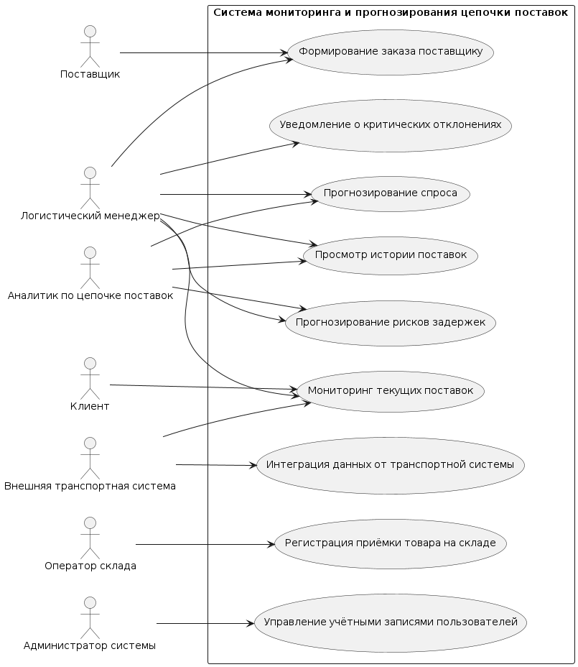

Платформа для управления жизненным циклом цифрового продукта

(Digital Product Lifecycle)

Выделение действующих лиц (Акторов)

- Продуктовый менеджер - отвечает за стратегию развития продукта, определяет приоритеты задач, управляет дорожной картой (roadmap).
- Разработчик - реализует функциональность продукта, работает с задачами в системе трекинга, участвует в ревью и тестировании.
- Дизайнер - проектирует интерфейсы и UX, создаёт макеты и прототипы, взаимодействует с командой разработки.
- Тестировщик (QA-инженер) - проверяет качество продукта, создаёт и выполняет тест-кейсы, регистрирует баги.
- Аналитик - собирает и анализирует данные о поведении пользователей, формирует метрики и рекомендации.
- Администратор платформы - управляет правами доступа, настраивает интеграции, отвечает за стабильность и безопасность системы.
- Внешняя система CI/CD - автоматизированная система, отвечающая за сборку, тестирование и деплой (например, GitLab CI, Jenkins).

Прецеденты (Варианты использования)

Создание дорожной карты продукта - продуктовый менеджер определяет этапы развития и ключевые цели.
Управление бэклогом задач - распределение, приоритезация и редактирование задач в бэклоге.
Назначение задач команде - менеджер или коллеги назначают задачи конкретным участникам.
Разработка функциональности - разработчик выполняет назначенную задачу, отправляет код на ревью.
Проектирование интерфейса - дизайнер создаёт макеты и отправляет их на согласование.
Проведение тестирования - тестировщик создаёт тест-планы, выполняет ручное или автоматизированное тестирование.
Анализ поведения пользователей - аналитик собирает данные, формирует отчёты и рекомендации.
Интеграция с CI/CD - автоматическая сборка и деплой после успешного мержа в основную ветку.
Управление ролями и доступом - администратор настраивает права пользователей и команд.

Диаграмма вариантов использования
Описание связей между акторами и прецедентами:

Продуктовый менеджер взаимодействует с:
Создание дорожной карты продукта
Управление бэклогом задач
Назначение задач команде
Разработчик взаимодействует с:
Разработка функциональности
Управление бэклогом задач (просмотр/обновление статуса)
Дизайнер взаимодействует с:
Проектирование интерфейса
Управление бэклогом задач (для задач по дизайну)
Тестировщик взаимодействует с:
Проведение тестирования
Управление бэклогом задач (отчёт о багах, статус задач)
Аналитик взаимодействует с:
Анализ поведения пользователей
Сбор пользовательского фидбэка
Администратор платформы взаимодействует с:
Управление ролями и доступом
Внешняя система CI/CD взаимодействует с:
Интеграция с CI/CD

Пример кода для генерации диаграммы
@startuml
left to right direction
actor "Продуктовый менеджер" as PM
actor "Разработчик" as Dev
actor "Дизайнер" as Designer
actor "Тестировщик" as QA
actor "Аналитик" as Analyst
actor "Администратор платформы" as Admin
actor "Внешняя система CI/CD" as CI

rectangle "Платформа управления жизненным циклом цифрового продукта" {
usecase "Создание дорожной карты продукта" as Roadmap
usecase "Управление бэклогом задач" as Backlog
usecase "Назначение задач команде" as Assign
usecase "Разработка функциональности" as Develop
usecase "Проектирование интерфейса" as Design
usecase "Проведение тестирования" as Test
usecase "Анализ поведения пользователей" as Analytics
usecase "Интеграция с CI/CD" as CIIntegration
usecase "Управление ролями и доступом" as AccessControl
}

PM --> Roadmap
PM --> Backlog
PM --> Assign

Dev --> Develop
Dev --> Backlog

Designer --> Design
Designer --> Backlog

QA --> Test
QA --> Backlog

Analyst --> Analytics

Admin --> AccessControl

CI --> CIIntegration
@enduml

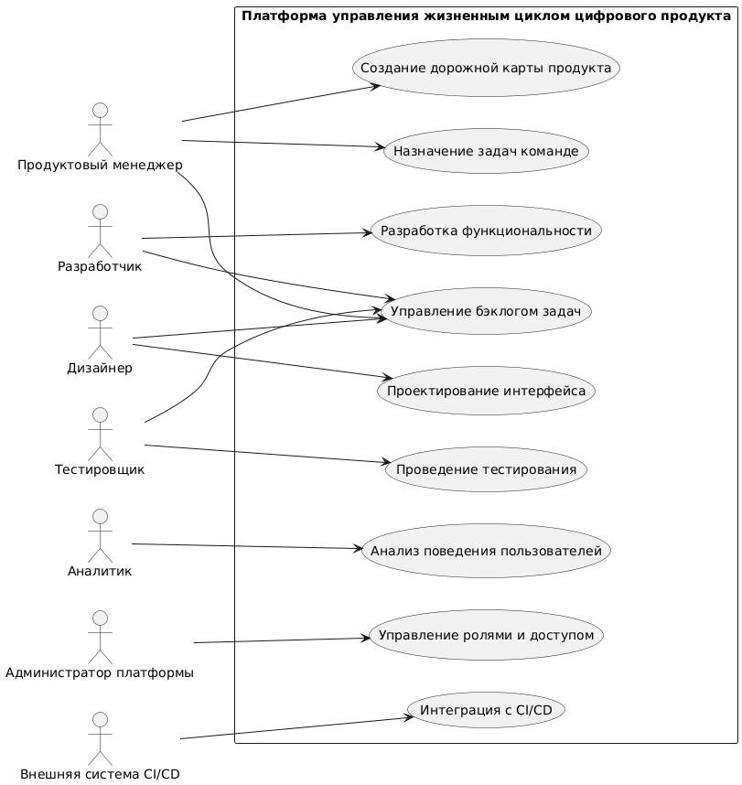

Распределённая система для проведения онлайн-экзаменов с прокторингом

Действующие лица (Акторы)

Студент - участник экзамена, проходит тестирование, предоставляет доступ к камере и экрану.
Проктор (наблюдатель) - сотрудник, который следит за поведением студента во время экзамена (в реальном времени или через запись).
Преподаватель / Экзаменатор - создаёт экзаменационные задания, настраивает параметры сессии, проверяет результаты.
Администратор системы - управляет пользователями, настраивает интеграции, обеспечивает работоспособность платформы.
Внешняя система аутентификации - сторонний сервис (например, университетская LDAP/SSO-система), используемый для входа пользователей.

Прецеденты (Варианты использования)

Авторизация через внешнюю систему - вход в систему с использованием учётных данных из внешнего сервиса (например, университетского портала).
Регистрация на экзамен - студент выбирает доступный экзамен и подтверждает участие.
Прохождение онлайн-экзамена - выполнение заданий в отведённое время с включённой веб-камерой и записью экрана.
Мониторинг студента проктором - наблюдение за поведением студента в реальном времени или просмотр записи.
Создание экзаменационной сессии - преподаватель настраивает время, длительность, тип заданий и правила прокторинга.
Просмотр результатов экзамена - преподаватель оценивает ответы и получает отчёт о возможных нарушениях.
Управление учетными записями пользователей - администратор создаёт, редактирует или блокирует аккаунты.
Обнаружение подозрительного поведения - автоматическая система прокторинга фиксирует отклонения (отвод взгляда, сторонние лица, переключение вкладок и т.п.) и уведомляет проктора.

Диаграмма вариантов использования
Связи между акторами и прецедентами:

Студент связан с:
- Авторизация через внешнюю систему
- Регистрация на экзамен
- Прохождение онлайн-экзамена

Проктор связан с:
- Мониторинг студента проктором
- Обнаружение подозрительного поведения (получает уведомления и реагирует)
Преподаватель связан с:
- Создание экзаменационной сессии
- Просмотр результатов экзамена
Администратор системы связан с:
- Управление учетными записями пользователей
Внешняя система аутентификации связана с:
- Авторизация через внешнюю систему (предоставляет данные для входа)

Пример кода для генерации диаграммы
@startuml
left to right direction
actor "Студент" as Student
actor "Проктор" as Proctor
actor "Преподаватель" as Teacher
actor "Администратор системы" as Admin
actor "Внешняя система аутентификации" as Auth

rectangle "Распределённая система для проведения онлайн-экзаменов с прокторингом" {
usecase "Авторизация через внешнюю систему" as AuthLogin
usecase "Регистрация на экзамен" as Register
usecase "Прохождение онлайн-экзамена" as Exam
usecase "Мониторинг студента проктором" as Monitor
usecase "Создание экзаменационной сессии" as CreateSession
usecase "Просмотр результатов экзамена" as ViewResults
usecase "Управление учетными записями пользователей" as ManageUsers
usecase "Обнаружение подозрительного поведения" as DetectSuspicion
}

Student --> AuthLogin
Student --> Register
Student --> Exam

Proctor --> Monitor
Proctor --> DetectSuspicion

Teacher --> CreateSession
Teacher --> ViewResults

Admin --> ManageUsers

Auth --> AuthLogin
@enduml

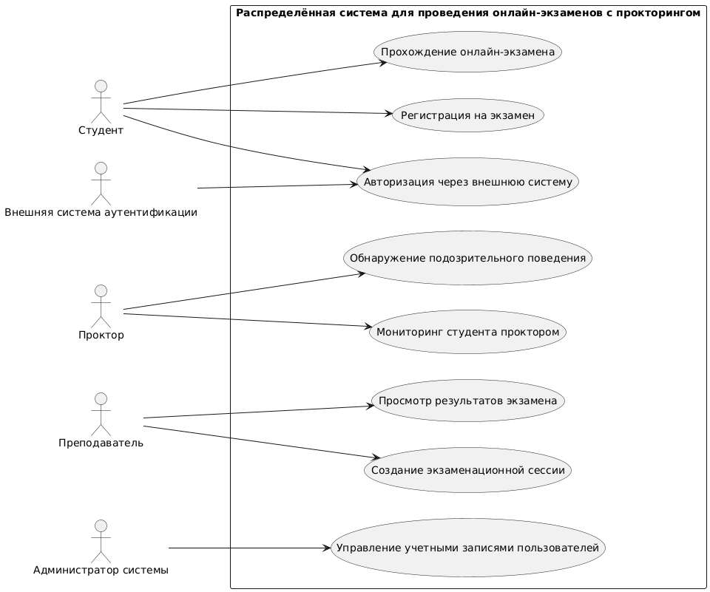

Заключение
В ходе выполнения лабораторной работы №6 были успешно реализованы все три этапа задания:

1. Выделены действующие лица (акторы) для каждой из трёх систем - «Платформа управления жизненным циклом цифрового продукта», «Система мониторинга и прогнозирования цепочки поставок» и «Распределённая система для проведения онлайн-экзаменов с прокторингом». В качестве акторов учтены как внутренние пользователи (менеджеры, аналитики, студенты и др.), так и внешние субъекты (поставщики, системы аутентификации), что соответствует принципам UML.

2. Определены прецеденты (варианты использования), отражающие ключевые функции каждой системы: от управления бэклогом и прогнозирования спроса до прохождения экзамена с прокторингом. Все прецеденты описывают осмысленные действия, инициируемые или используемые акторами.

3. Построены диаграммы вариантов использования, в которых чётко установлены связи между акторами и прецедентами. Связи отражают реальное взаимодействие: кто инициирует действие, кто получает данные, и какие внешние системы интегрированы в процесс.

Таким образом, работа демонстрирует понимание концепции диаграмм прецедентов как средства моделирования функциональных требований к системе с точки зрения её внешних пользователей и интеграций.

